**AWS动手实验IAM Group**

**实验目的**

创建一个IAM Group

**实验要求**

了解IAM工作流程  
理解IAM权限控制

**实验原理**

IAM 组是IAM用户的集合。您可以使用组为一组用户指定权限，以便更轻松的管理这些用户的权限。例如，您可能有一个名为Admins的组，并向该组授予管理员通常需要的权限类型。该组中的任何用户均自动具有分配给该组的权限。如果有新用户加入您的组织，并且应该具有管理员权限，则可通过将该用户添加到该组，分配相应的权限。同样，如果您的组织中有人更换工作，则不必编辑该用户的权限，只需从旧组中将其删除，然后将其添加到合适新组即可。

**实验步骤**

1、点击【服务】，选择【IAM】，如下：  
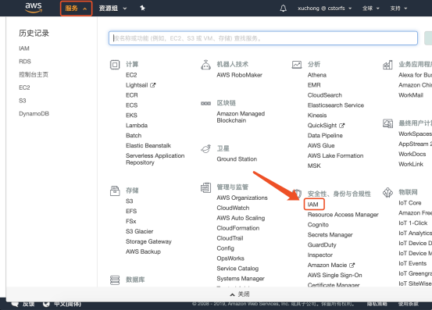

2、在IAM左侧导航窗格中，选择【组】，如下：  
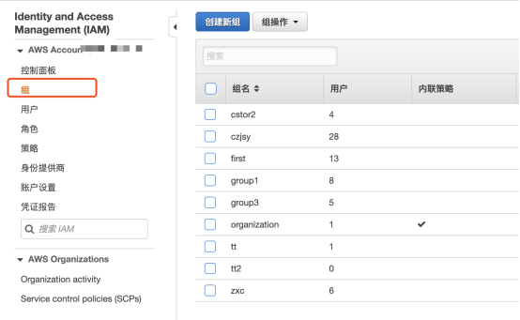

3、点击【创建新组】，如下：  
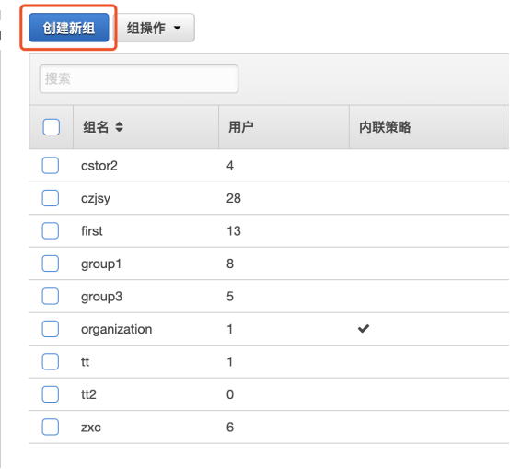

4、在“步骤1：组名”中，填入组的名称，后点击【下一步】，如下：  
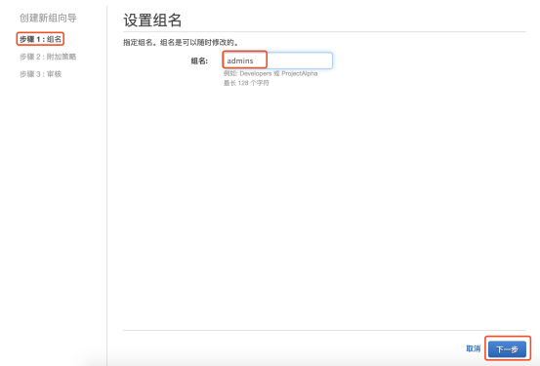

5、在“步骤2：附加策略”中，选择【AdministratorAccess】，使这个组具有管理员的权限，附加策略完成后，点击【下一步】，如下：  
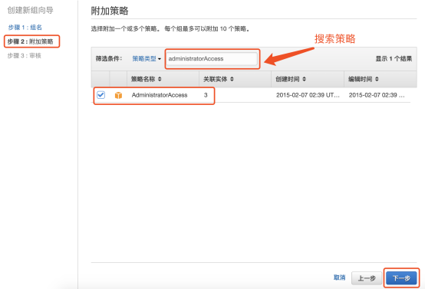

6、在“步骤3:审核”中可以看到我们刚刚所做的一切操作，确认无误后，点击【创建组】，如下：  
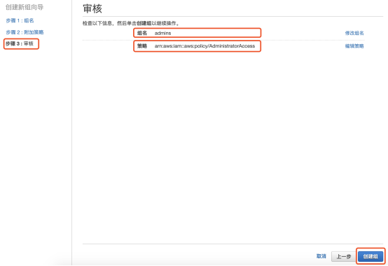

**实验结果**

创建一个具有管理员权限的组  
